МУНИЦИПАЛЬНОЕ БЮДЖЕТНОЕ УЧРЕЖДЕНИЕ
ДОПОЛНИТЕЛЬНОГО ОБРАЗОВАНИЯ
СТАНЦИЯ ЮНЫХ НАТУРАЛИСТОВ
Г.ВЯЗЬМЫ СМОЛЕНСКОЙ ОБЛАСТИ

«ЖИВОТНЫЙ МИР ПУСТЫНИ»
Методическое пособие.

Автор-составитель: Наврозашвили Елена Владимировна,
педагог дополнительного образования

г. Вязьма
Смоленская область
2020 год
Животный мир Пустыни.
Бескрайняя территория без растительности, на которую почти не выпадают осадки, покрыта жёлтым сухим песком, горячая днём и холодная ночью – так кратко можно описать пустыню. Казалось бы, в таких экстремальных условиях невозможна никакая жизнь. Но и эта местность заселена. Днём под палящим солнцем редко встретишь какое-нибудь живое существо, но вечером, когда спадёт жара, многие её обитатели выходят из своих укрытий.

Аддакс
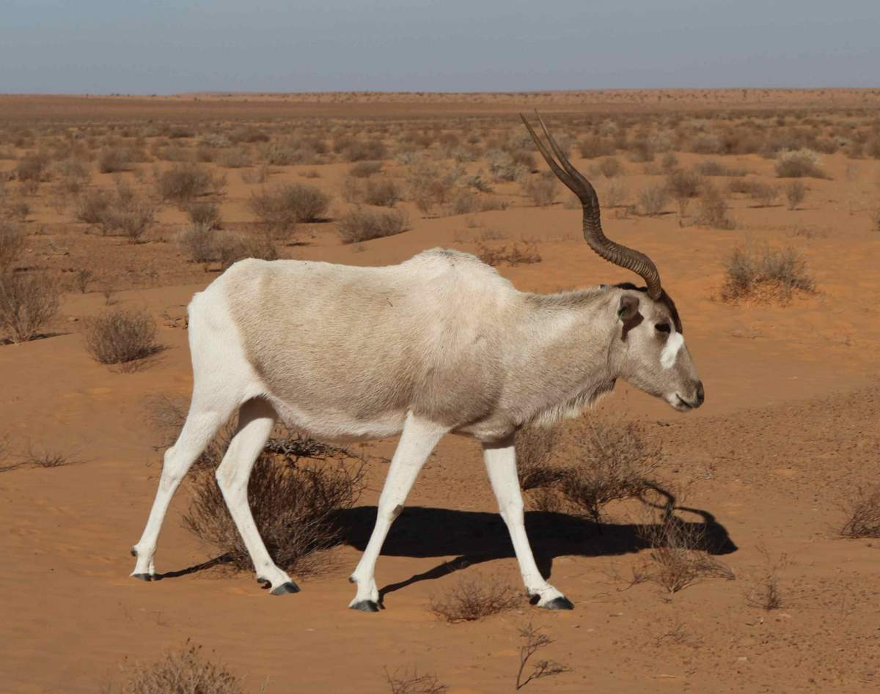
Это крупное млекопитающее называют ещё антилопой мендес. Оно относится к подсемейству лошадиных антилоп, живёт в северных областях Африканского континента в пустыне и полупустыне. Животное имеет длинные изогнутые рога, окрас шерсти изменяется в зависимости от сезона года, питается пустынной травой и кустарниковыми растениями.

Африканский страус
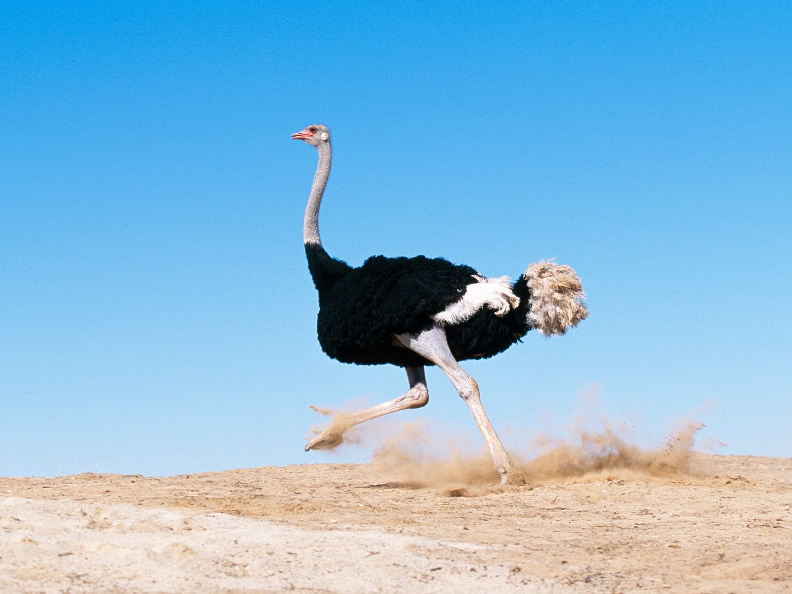

Он является птицей, но не умеет летать. Зато это животное быстро бегает и способно развить скорость до 70 км/час. Достичь такой резвости ему помогают сильные мускулистые ноги, на концах которых располагаются по два мощных уплощенных пальца.

Газель-доркас

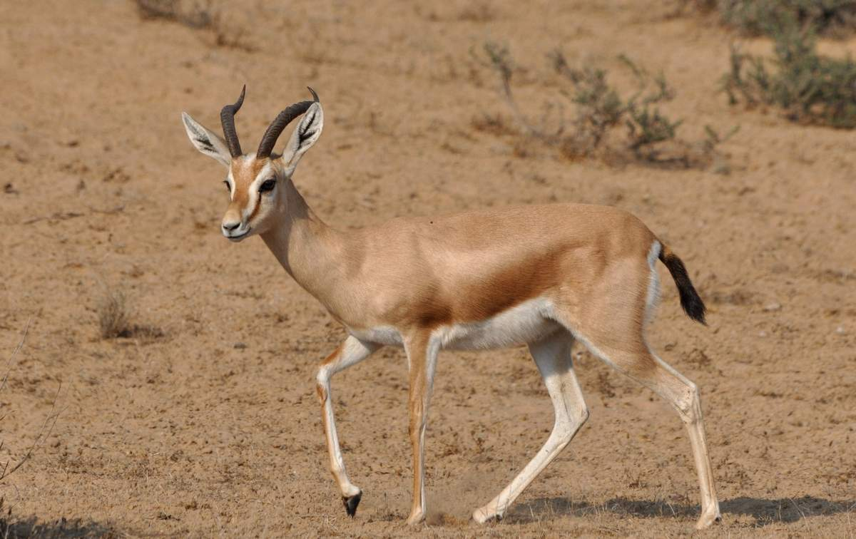

Эти животные имеют схожесть с обыкновенной газелью, но гораздо меньше её. Обитают в основном на севере Африки. Доркас хорошо приспособлена для жизни в пустыне, легко выдерживает высокие температуры окружающей среды. Она может обходиться без употребления воды, получая необходимую жидкость из поедаемых растений.

Жёлтый скорпион

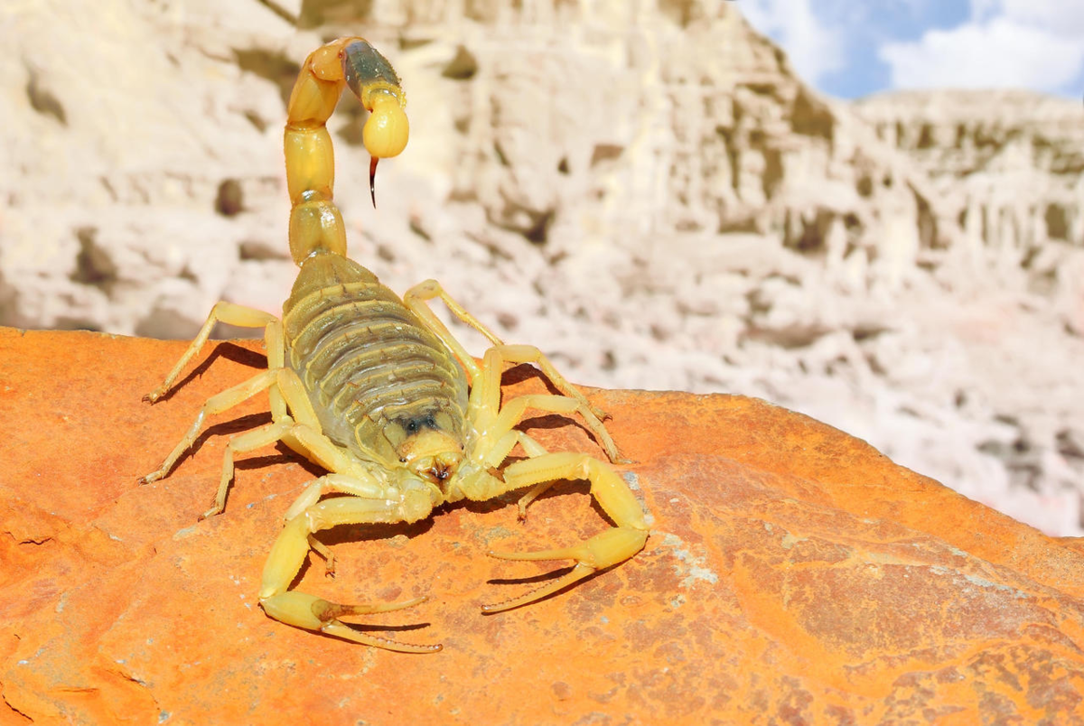

Один из самых опасных представителей животного мира пустынь. Его иногда называют смертельным охотником. Это небольшое насекомое соломенно-жёлтого цвета с агрессивным характером убивает свою добычу ударом хвоста, на конце которого расположено ядовитое жало. Он способен переносить дневную жару и резкое ночное охлаждение.

Жук Stenocara gracilipes

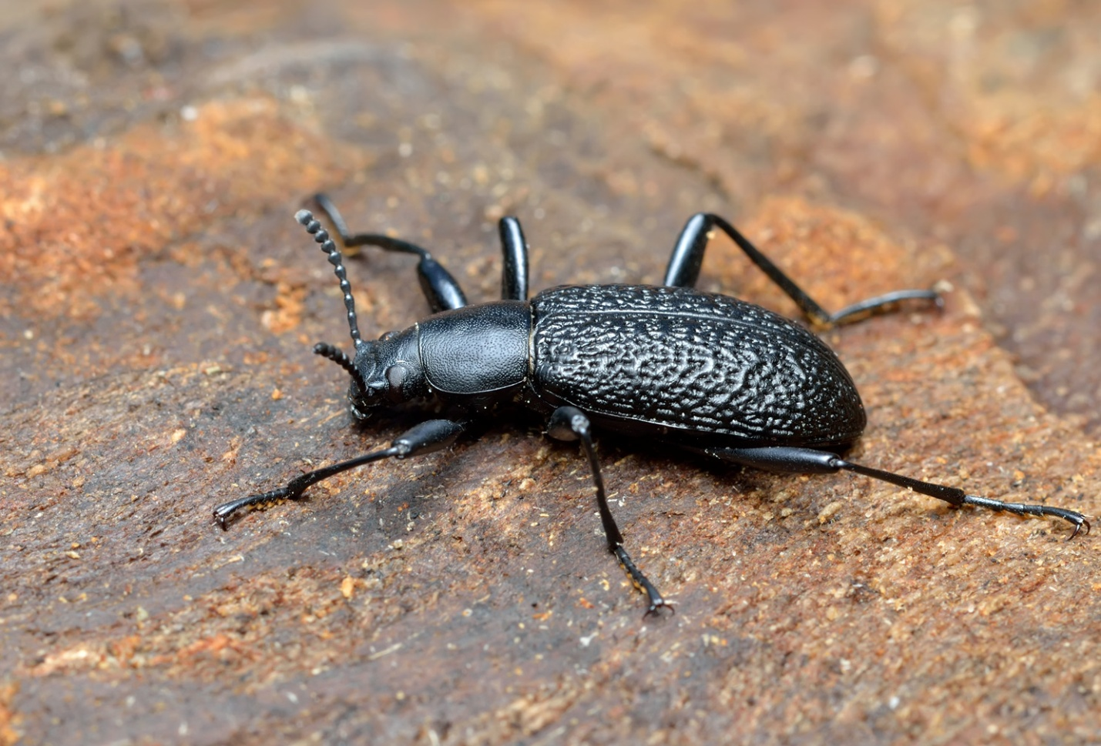

Насекомое живёт в одной из самых засушливых пустынь мира Намиб на юге Африки. Западные области пустыни часто окутываются туманами, образованными от смешения холодного Бенгальского воздушного течения с более теплым влажным атлантическим. Для добычи воды жук подставляют свои надкрылья к влажному ветру океана. На них капельки воды конденсируются и потом используются насекомым.

Капская земляная белка

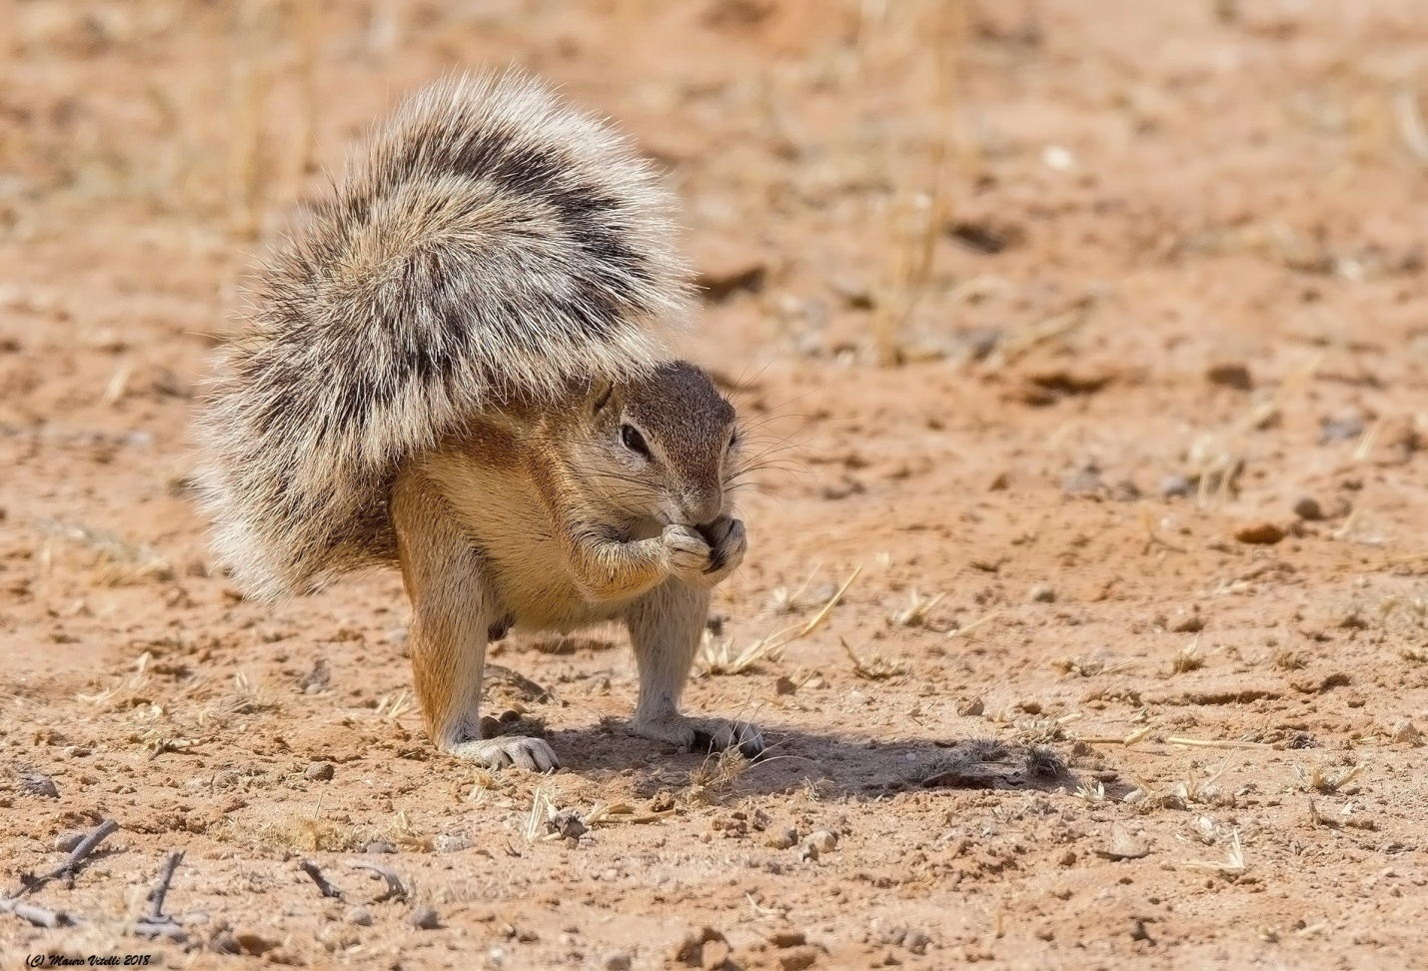

Зверёк обитает в засушливых районах Южной Африки, поселяется в неглубоких норках. Внешне он немного напоминает обычных белок, но не живёт на деревьях. Длина тела этого пустынного грызуна около 22-26 см. Он имеет хвост такой же длины. В рацион питания животного входят семена и плоды, съедобные корневища и луковицы различных растений, насекомые, мелкие ящерицы.

Рогатая гадюка

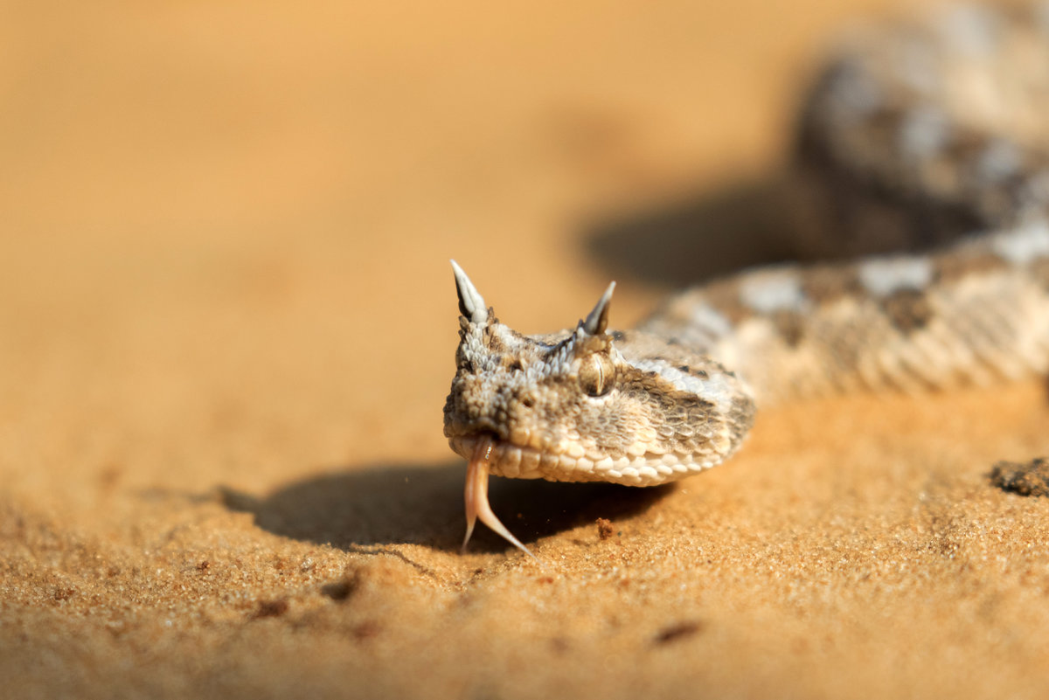

Туловище песчано-жёлтого цвета длиной до 80 см, плоская голова, над которой возвышается пара острых рожек, необычная манера передвижения – такие особенности этого пресмыкающегося. Гадюка хорошо известна в засушливых местах Северной Африки и на Аравийском полуострове. Рептилия хорошо маскируется, зарываясь в песок, питается мелкими грызунами, птицами и ящерицами.

Серый варан

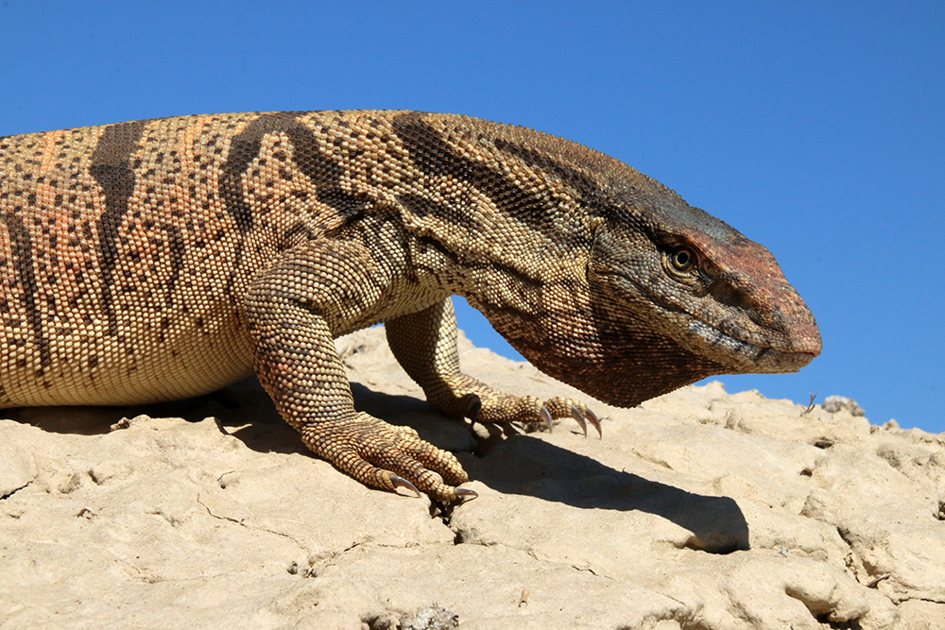

В Африке это животное обитает в северных песчаных пустынях, а также в предгорьях. Для поселения он использует готовые норы других животных, предварительно их расширив. Он умеет быстро бегать, для отпугивания врага раздувает тело и совершает удары хвостом по земле.
Заключение
Фауна пустынь представлена большим разнообразием, чем описано выше. Только в одной Сахаре встречаются около 60 видов млекопитающих и более 300 видов птиц. Там встречаются разнообразные насекомые и пресмыкающиеся, тушканчики и хомяки, песчанки и антилопы, шакалы и мангусты, гривистый баран и миниатюрные лисички, барханные коты и верблюды.

Источники:
- https://obrazovanie.guru/nauka/biologiya/kakie-zhivotnye-zhivut-v-pustyne-na-territorii-rossii.html
- http://limetour.ru/wild-animals/zhivotnyj-mir-pustyni-xarakteristika-zhivotnyx-obitayushhix-v-pustynyax.html
- https://kenya-info.me/kakiye-jivotnie-jivut-v-pustine

